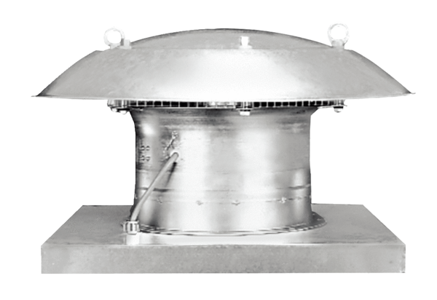Осевой крышный вентилятор EZD 50/6 BКомплект поставки: 1 штукАссортимент: C
Номер артикула: 0087.0211Изготовитель: MAICO

